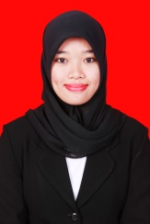
FARASMITA RATNA. Lahir di Bontobila pada tanggal 26 Maret 1994. Penulis merupakan anak pertama dari dua bersaudara dari pasangan Maliukang dan Hatijah.

RIWAYAT HIDUP
Penulis menempuh pendidikan sebagai berikut: masuk sekolah dasar di SDN No. 112 Inpres Bontomanai pada tahun 2000 dan tamat pada tahun 2006. Setelah itu melanjutkan pendidikan ke SMP Negeri 1 Mangarabombang pada tahun 2006 dan tamat pada tahun 2009, kemudian melanjutkan ke jenjang pendidikan tingkat menengah atas di SMA Negeri 2 Takalar pada tahun 2009 dan tamat pada tahun 2012. Dan pada tahun 2012 penulis lanjut ke perguruan tinggi dan terdaftar sebagai mahasiswa jurusan Psikologi Pendidikan dan Bimbingan Fakultas Ilmu Pendidikan Universitas Negeri Makassar (UNM).
Selama menjadi mahasiswa pernah menjadi pengurus HIMA jurusan Psikologi Pendidikan dan Bimbingan (PPB) Universitas Negeri makassar 2013-2014.

